Министерство образования и молодежной политики Свердловской области



ГАПОУ СО «Екатеринбургский колледж транспортного строительства»

Отчёт по программе «**Разработка приложения для Smart TV**»

Выполнил: Бондырев И.Н.

Группа: ПР-31

Преподаватель: Мирошниченко Г.В

2023

**Задание:**

1.Создать мобильное приложение для Smart TV по макету.

2. Добавьте меню для перехода на разные каналы.

3. Загрузите различные жанры фильмов на разные каналы через API - OmdbAPI ( <https://www.omdbapi.com> )

4. На канале реализуйте поиск по названию фильма из списка и вывод информации о фильме на отдельном экране через фрагмент.

**Входные данные:**

title: String (название фильма)

**Выходные данные:**

description: String (описание фильма)

poster: String (изображение фильма)

**recyclerViewQuest (**список новостей)

**recyclerViewMovie (**список фильмов по жанрам)

**Листинг программы:**

**MainActivity**

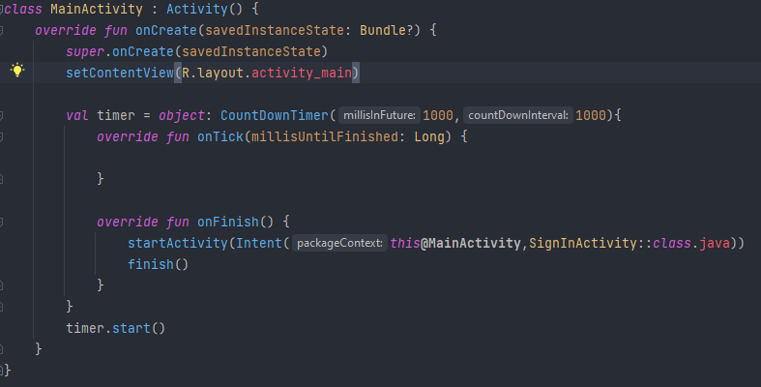

**activity_main**

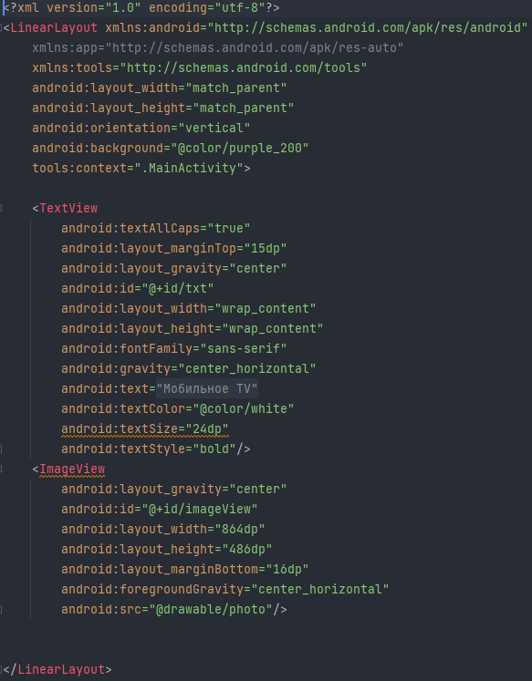

**SignInActivity**

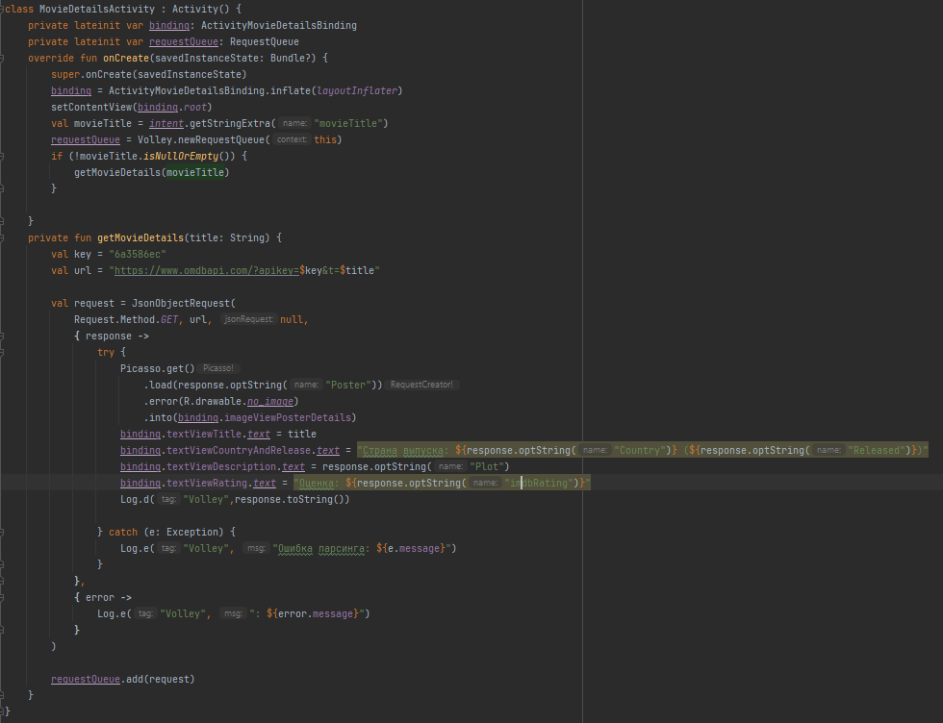

**activity_sign_in**

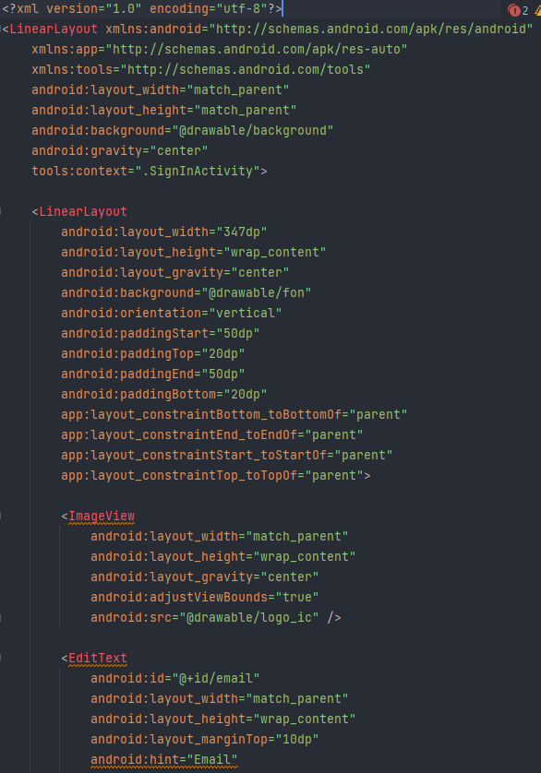

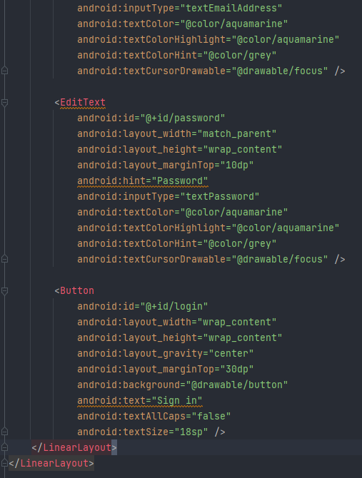

**QuestsActivity**

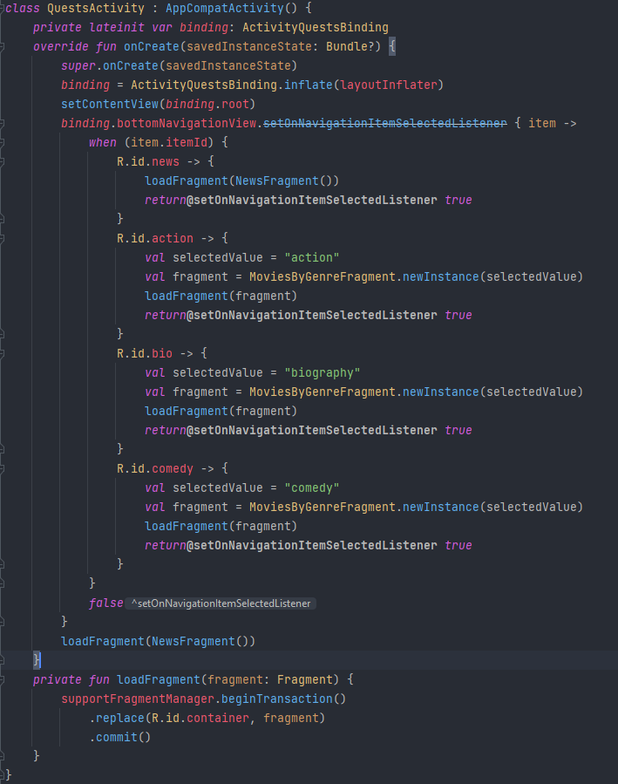

**activity_quests**

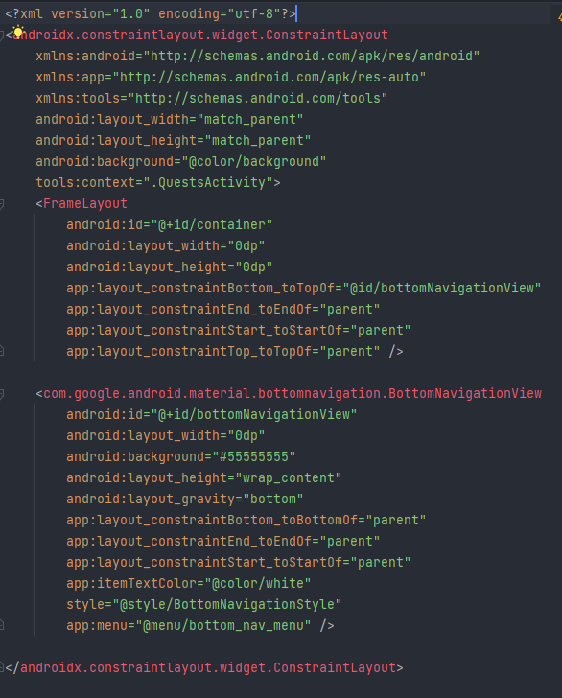

**QuestRecycler**

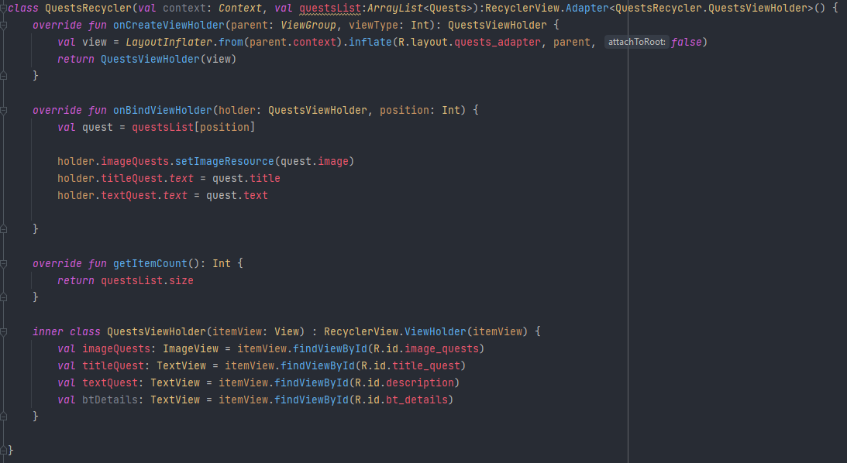

**activity_quest_recycler**

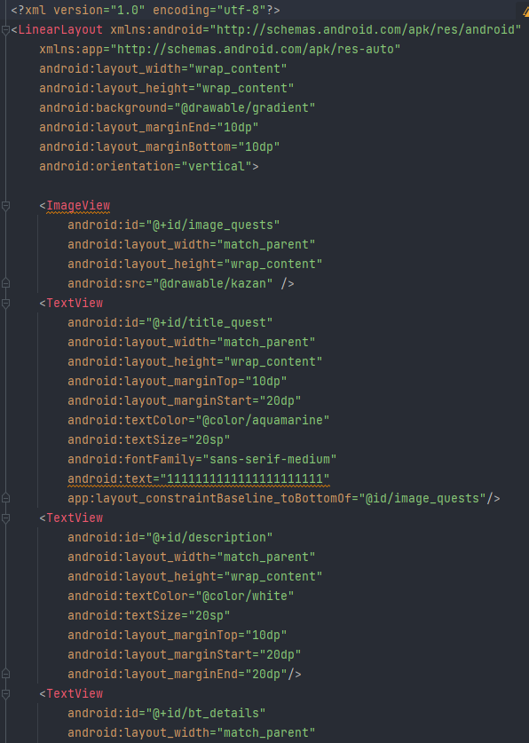 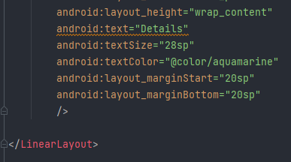

**Quests**

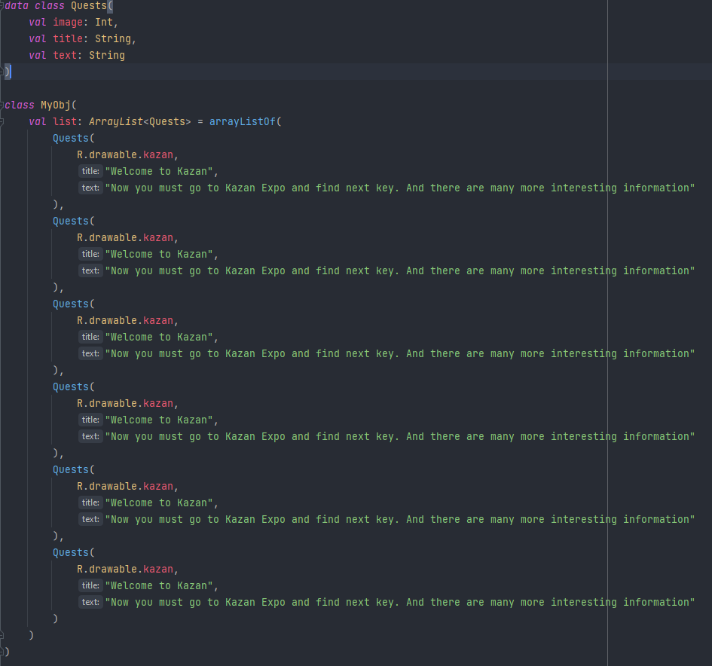

**Movie**

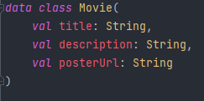

**MovieAdapter**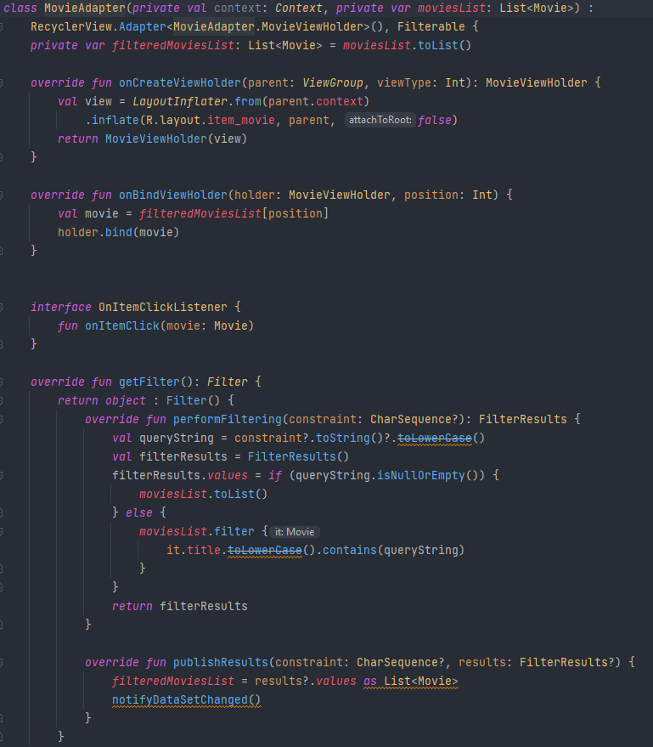

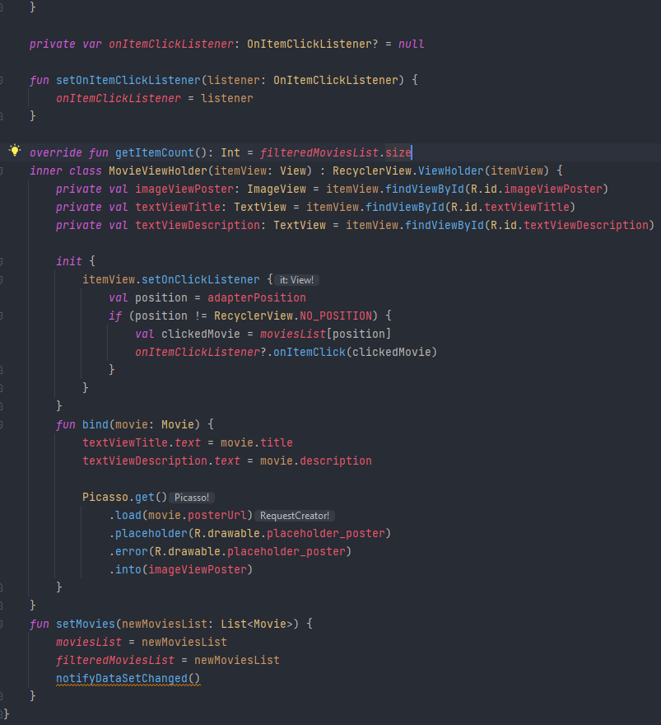

**Item_movie**

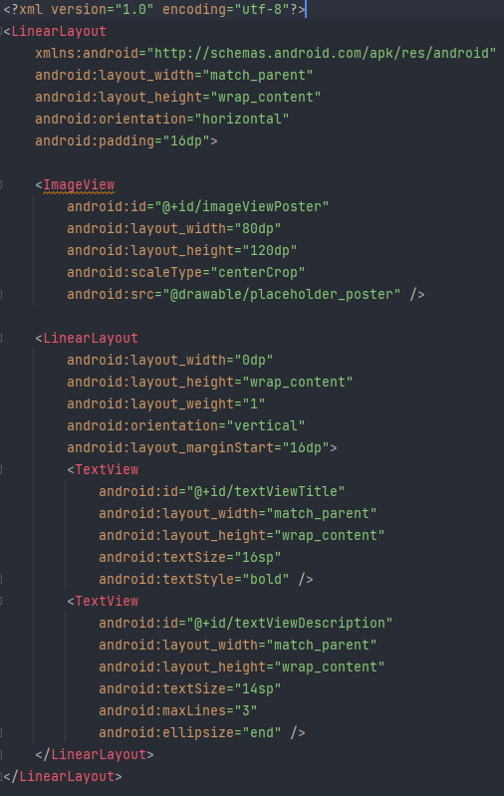

**MoviesByGenreFragment**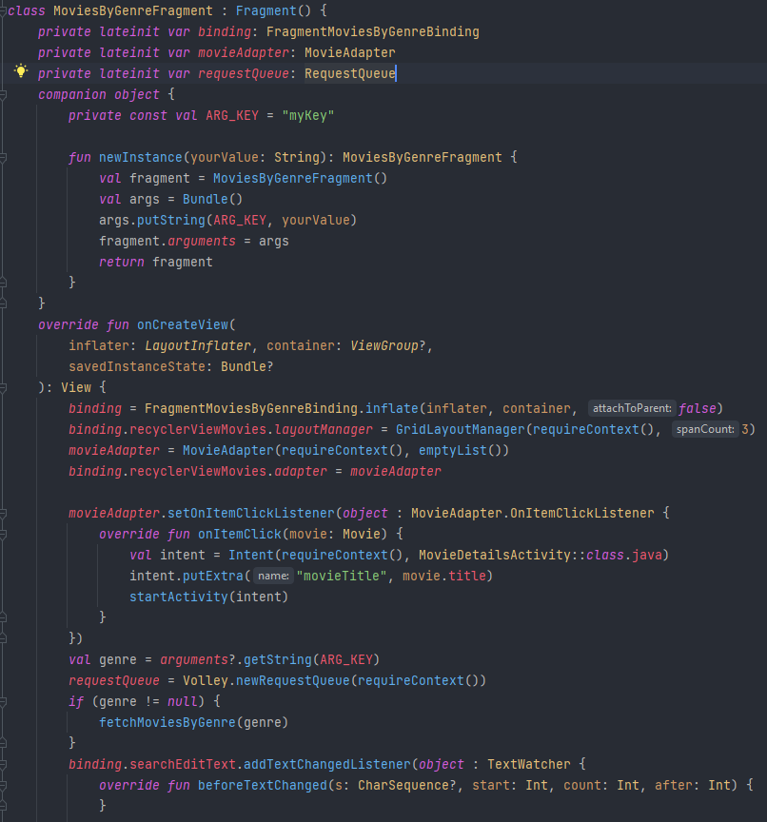

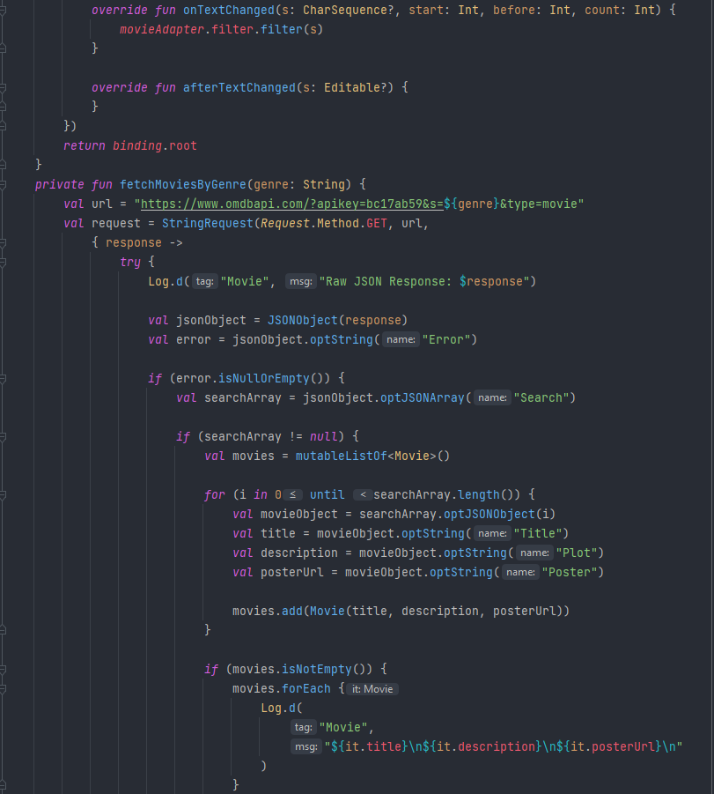 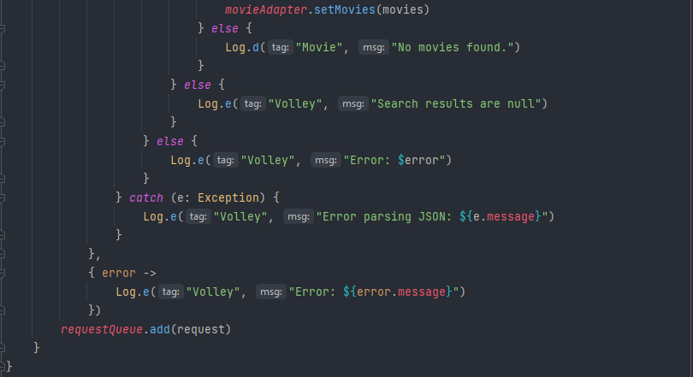

**fragment_movies_by_genre**

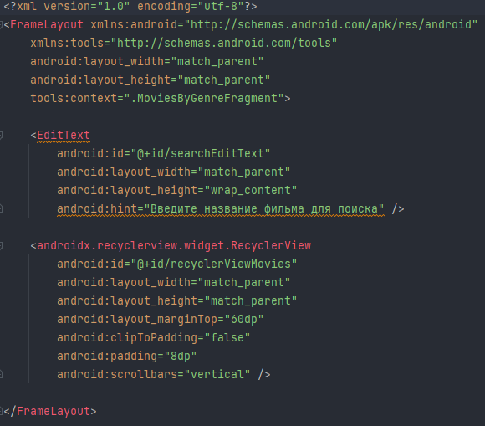

**NewsFragment**

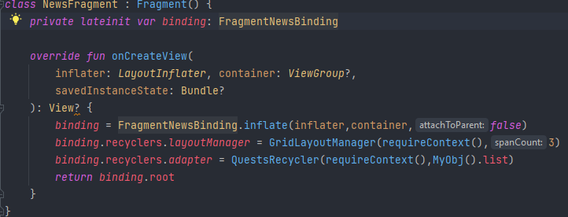

**fragment_news**

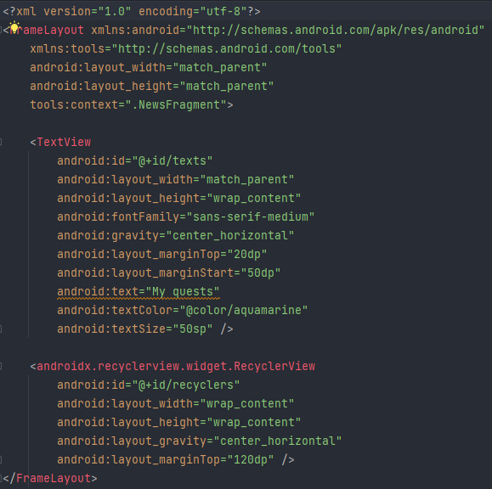

**nav_bottom_menu**

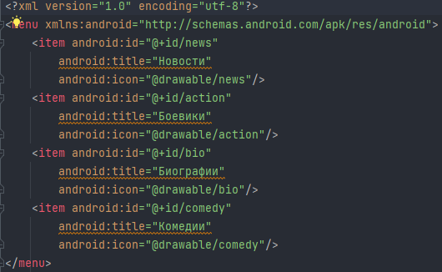

**Скриншоты экранов**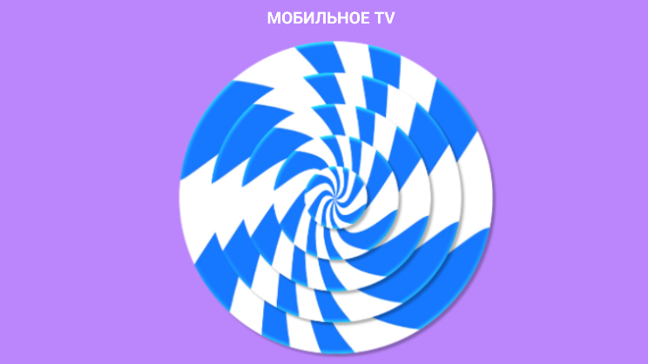

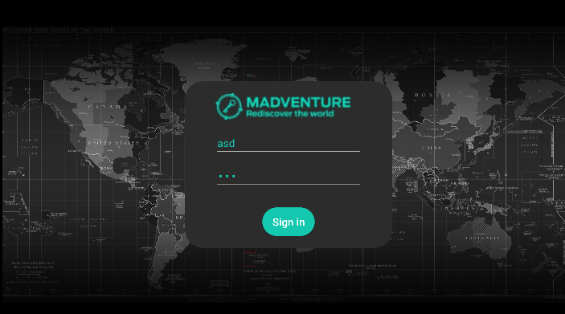 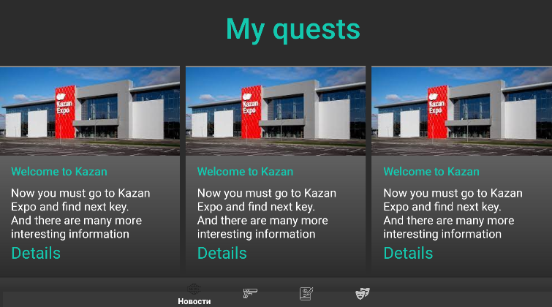 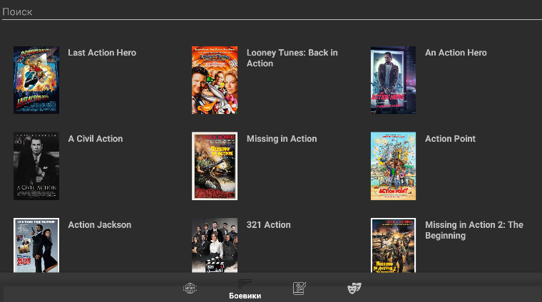 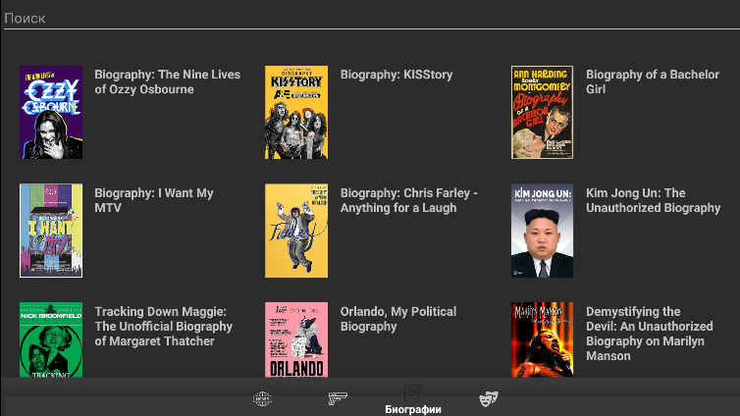 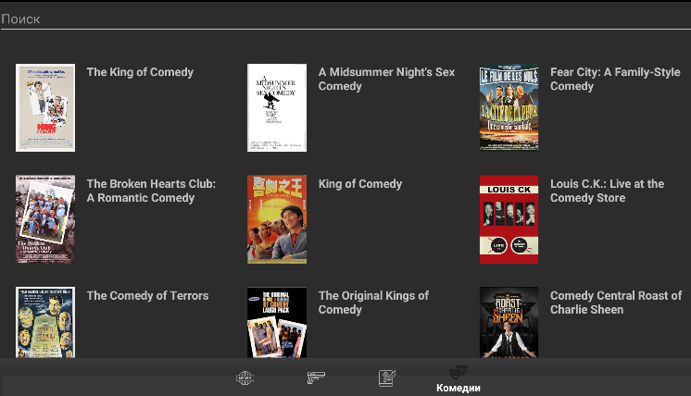 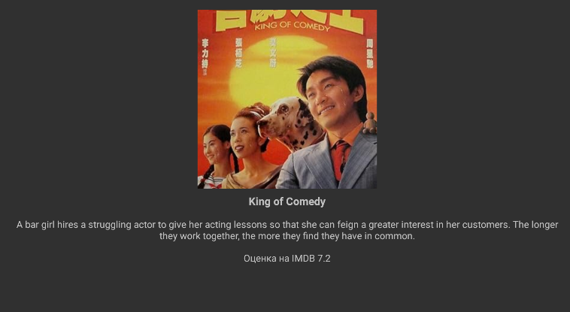

**Тестовые ситуации:**

Проверка на пустоту логина и пароля

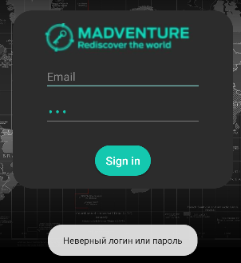

Проверка корректность логина и пароля

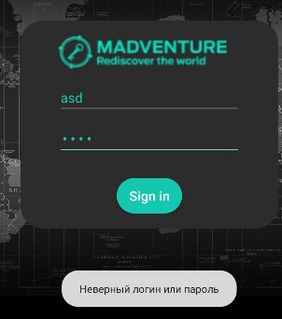

**Вывод:** Я узнал как работать с телевизором, укрепил знания с фрагментами работая с ними а также работу с API